***«Электронный банк заданий для оценки функциональной грамотности»***

Формирование функциональной грамотности учащихся – одна из основных задач современного образования. Уровень сформированности функциональной грамотности – показатель качества образования в масштабах от школьного до государственного

Функциональная грамотность – это способность применять приобретённые знания, умения и навыки для решения жизненных задач в различных сферах.

**Виды функциональной грамотности.**

1.     Читательская грамотность

2.     Математическая грамотность

3.     Естественнонаучная грамотность

4.     Финансовая грамотность

5.     Глобальные компетенции

6.     Креативное мышление

**Читательская грамотность** – это способность к чтению и пониманию учебных текстов, умение извлекать информацию из текста, интерпретировать, использовать ее при решении учебных, учебно-практических задач и в повседневной жизни. Читательская грамотность – это базовый навык функциональной грамотности.

**Математическая грамотность —**это способность формулировать, применять и интерпретировать математику в разнообразных контекстах. Она включает математические рассуждения, использование математических понятий, процедур, фактов и инструментов, чтобы описать, объяснить и предсказать явления.

**Естественнонаучна грамотность —**это способность человека занимать активную гражданскую позицию по вопросам, связанным с естественными науками, и его готовность интересоваться естественнонаучными идеями.

**Финансовая грамотность**— это знание и понимание финансовых понятий и финансовых рисков.Включает навыки, мотивацию и уверенность, необходимые для принятия эффективных решений в разнообразных финансовых ситуациях, способствующих улучшению финансового благополучия личности и общества, а также возможности участия в экономической жизни.

**Креативное мышление —**это способность продуктивно участвовать в процессе выработки, оценки и совершенствовании идей, направленных на получение инновационных и эффективных решений, и/или нового знания, и/или эффектного выражения воображения.

**Глобальные компетенции —**это способность смотреть на мировые и межкультурные вопросы критически, с разных точек зрения, чтобы понимать, как различия между людьми влияют на восприятие, суждения и представления о себе и о других, и участвовать в открытом, адекватном и эффективном взаимодействии с другими людьми разного культурного происхождения на основе взаимного уважения к человеческому достоинству.

**ПОЧЕМУ ФУНКЦИОНАЛЬНАЯ ГРАМОТНОСТЬ СЕЙЧАС СТАЛА ОДНОЙ ИЗ ГЛАВНЫХ ТЕМ ДЛЯ ОБСУЖДЕНИЯ?**

**Международные рейтинги качества системы образования опираются на данные исследований PISA**

**PISA** (Programme for International Student Assessment) – это международное сопоставительное исследование качества образования, в рамках которого оцениваются знания и навыки учащихся школ в возрасте 15-ти лет. 1 раз в три года.

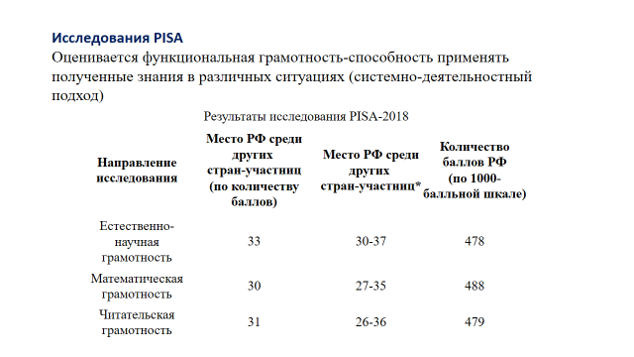

**PIRLS** позволяет сравнить уровень и качество чтения и понимания текста учащимися начальной школы в различных странах мира, а также выявить различия в национальных системах образования.  
Исследование проводится циклично — один раз в пять лет,

**Международное мониторинговое исследование качества школьного математического и естественнонаучного образования TIMSS**

Данное исследование позволяет сравнить уровень и качество [математического](https://ru.wikipedia.org/wiki/%D0%9C%D0%B0%D1%82%D0%B5%D0%BC%D0%B0%D1%82%D0%B8%D1%87%D0%B5%D1%81%D0%BA%D0%BE%D0%B5_%D0%BE%D0%B1%D1%80%D0%B0%D0%B7%D0%BE%D0%B2%D0%B0%D0%BD%D0%B8%D0%B5) и [естественнонаучного образования](https://ru.wikipedia.org/wiki/%D0%95%D1%81%D1%82%D0%B5%D1%81%D1%82%D0%B2%D0%B5%D0%BD%D0%BD%D0%BE-%D0%BD%D0%B0%D1%83%D1%87%D0%BD%D0%BE%D0%B5_%D0%BE%D0%B1%D1%80%D0%B0%D0%B7%D0%BE%D0%B2%D0%B0%D0%BD%D0%B8%D0%B5) учащихся 4-х классов начальной школы и учащихся 8-х классов в различных странах мира, 1 раз в 4 года

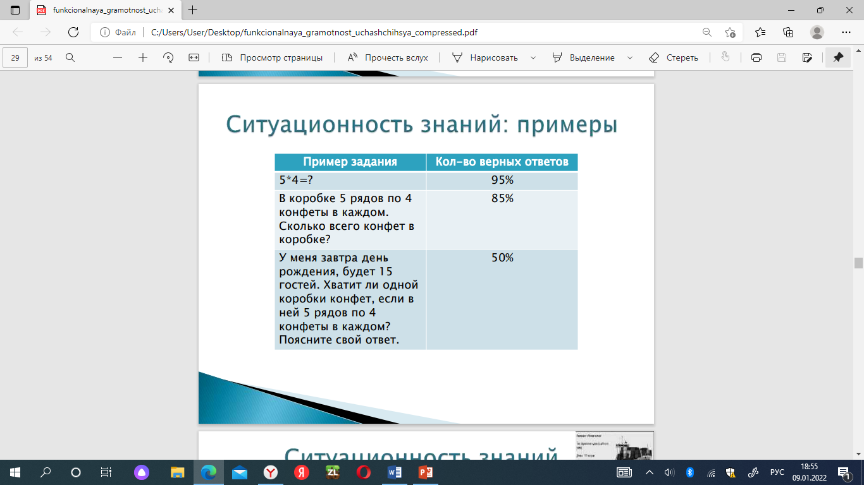

Чтобы оценить уровень функциональной грамотности своих учеников, учителю нужно дать обучающимся нетипичные задания, в которых предлагается рассмотреть некоторые проблемы из реальной жизни.

**Повышение уровня функциональной грамотности российских учащихся может быть обеспечено успешной реализацией Федерального государственного образовательного стандарта, за счет достижения планируемых предметных, метапредметных и личностных результатов.**

Федеральный институт оценки качества образования реализует проект.

Цель проекта – обеспечить информационно-методическую, научную поддержку региональных систем образования по формированию функциональной грамотности школьников.

ССЫЛКИ НА ЭЛЕКТРОННЫЕ РЕСУРСЫ ПО ФОРМИРОВАНИЮ ФУНКЦИОНАЛЬНОЙ ГРАМОТНОСТИ У ОБУЧАЮЩИХСЯ

<https://mon.tatarstan.ru/ssilki-na-elektronnie-resursi-po-formirovaniyu.htm>

[Министерства Республики Татарстан](https://prav.tatar.ru/rus/ministries.htm) - [Министерство образования и науки Республики Татарстан](https://mon.tatar.ru/rus/index.htm)  [Формирование и оценка функциональной грамотности обучающихся](https://mon.tatar.ru/rus/formirovanie-i-otsenka-funktsionalnoy-gramotnosti.htm)- Ссылки на электронные ресурсы по формированию функциональной грамотности у обучающихся

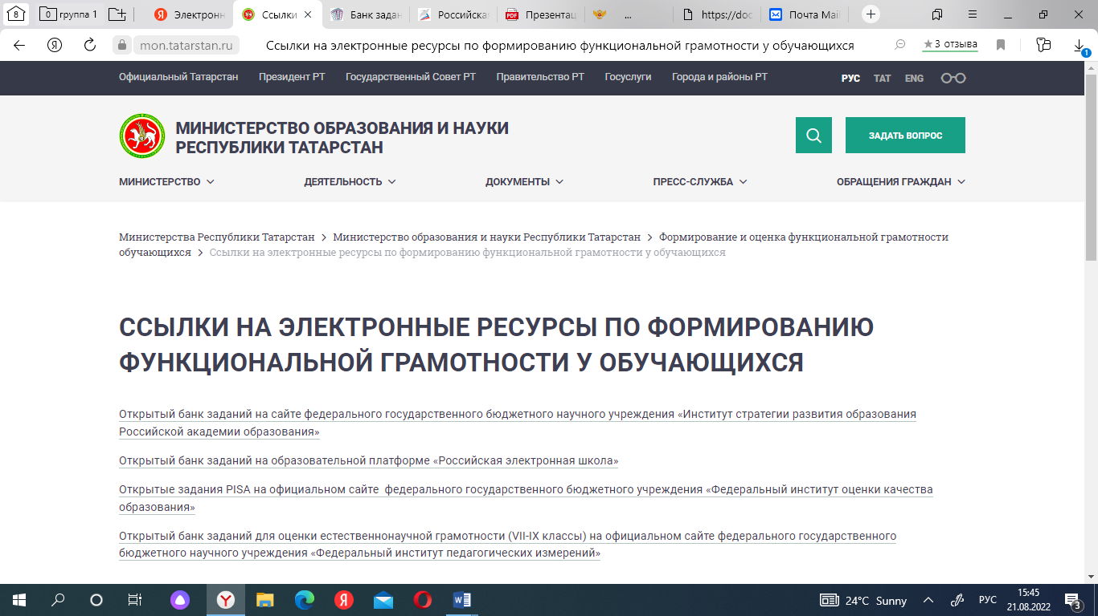

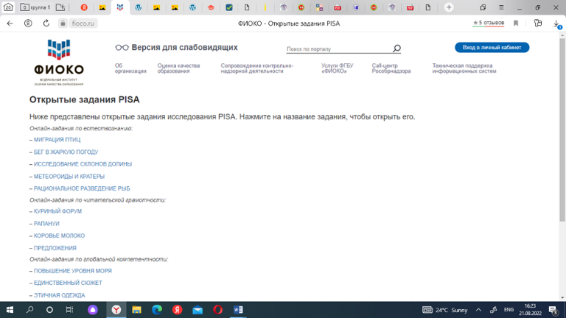

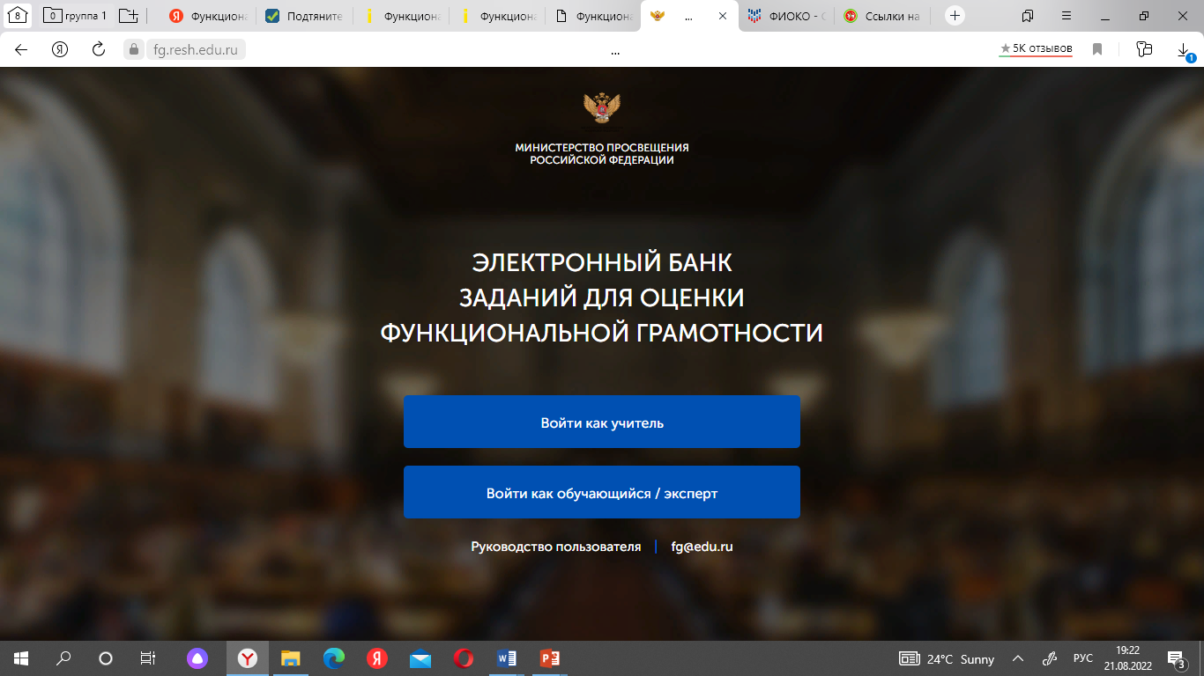

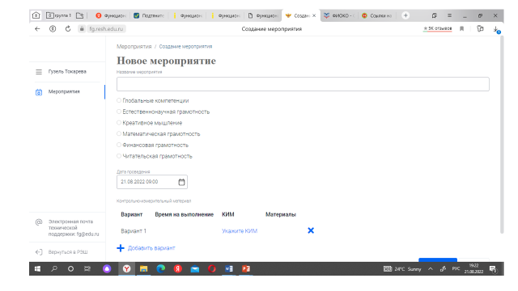

Портал функциональной грамотности размещен по ссылке https://fg.resh.edu.ru/ и предназначен для проведения диагностических работ в целях оценки уровня естественнонаучной, математической и читательской грамотности обучающихся 8, 9 классов. Портал функциональной грамотности позволяет учителям создавать диагностическую работу для своего класса, проводить ее, оценивать и осуществлять персональный контроль за прохождением диагностической работы каждым обучающимся. Банк заданий также дает возможность учителю осуществлять выполнение экспертизы работ (заданий), подразумевающих развернутый ответ учащегося.

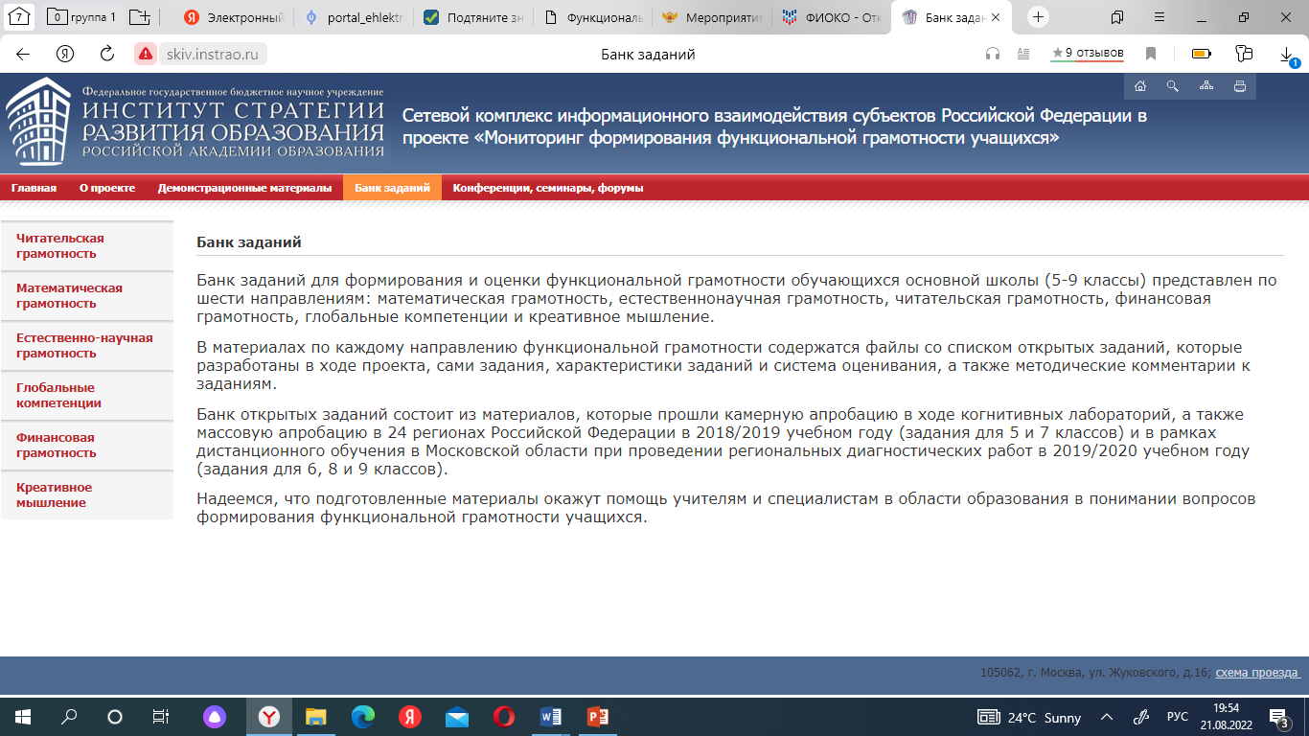

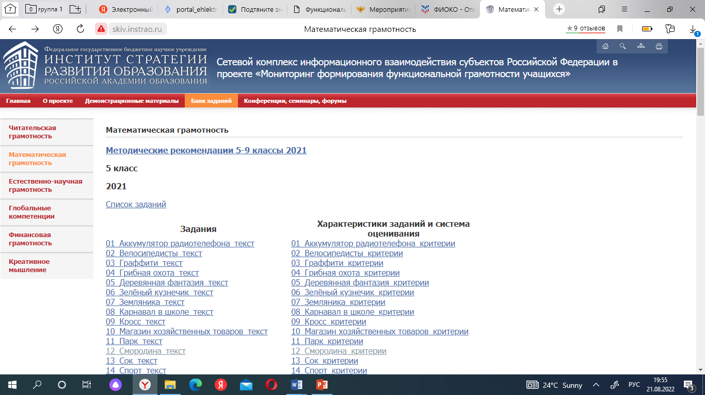

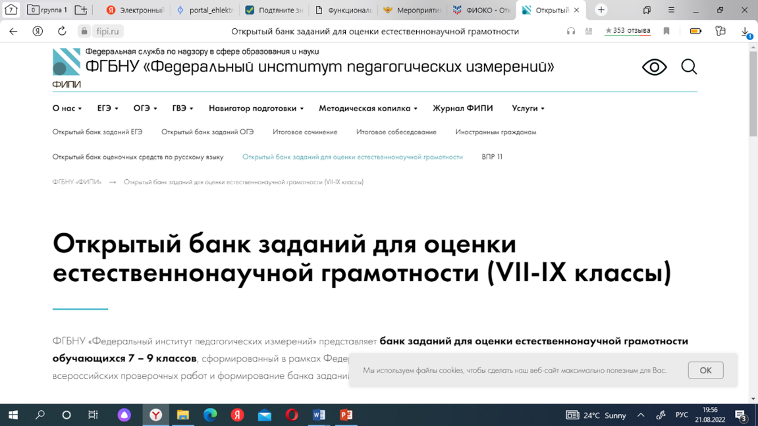

**Что необходимо предпринять:**

1. Увеличить количество контекстных задач на уроках.

2. По возможности рассматривать задачи с элементами исследования.

3. Рассматривать задачи с метапредметным содержанием.

4. Если готовим конкретно к PISA, то отдельным курсом – формируем умения применять знания и навыки при решении контекстных межпредметных задач.